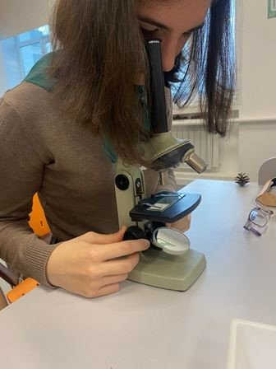

**06.12.2022г.Внеурочная деятельность по биологии «Мир под микроскопом» с использованием оборудования центра «Точка роста».Тема: «Рассмотрение пластид под микроскопом».**